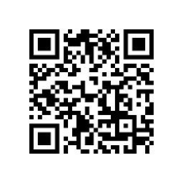

扫上方二维码，填写武义县2022年招聘学前教育劳动合同制教师（第二批）报名信息